INDICAÇÃO Nº 2209/2016

Sugere ao Poder Executivo Municipal a roçagem e limpeza de área pública localizada próxima a Estação de Elevatória Santa Alice, no bairro Rochelle II.

Excelentíssimo Senhor Prefeito Municipal,

Nos termos do Art. 108 do Regimento Interno desta Casa de Leis, dirijo-me a Vossa Excelência para sugerir que, por intermédio do Setor competente, seja executada a roçagem e limpeza de área pública localizada próxima a Estação de Elevatória Santa Alice, no bairro Rochelle II, nesta.

Justificativa:

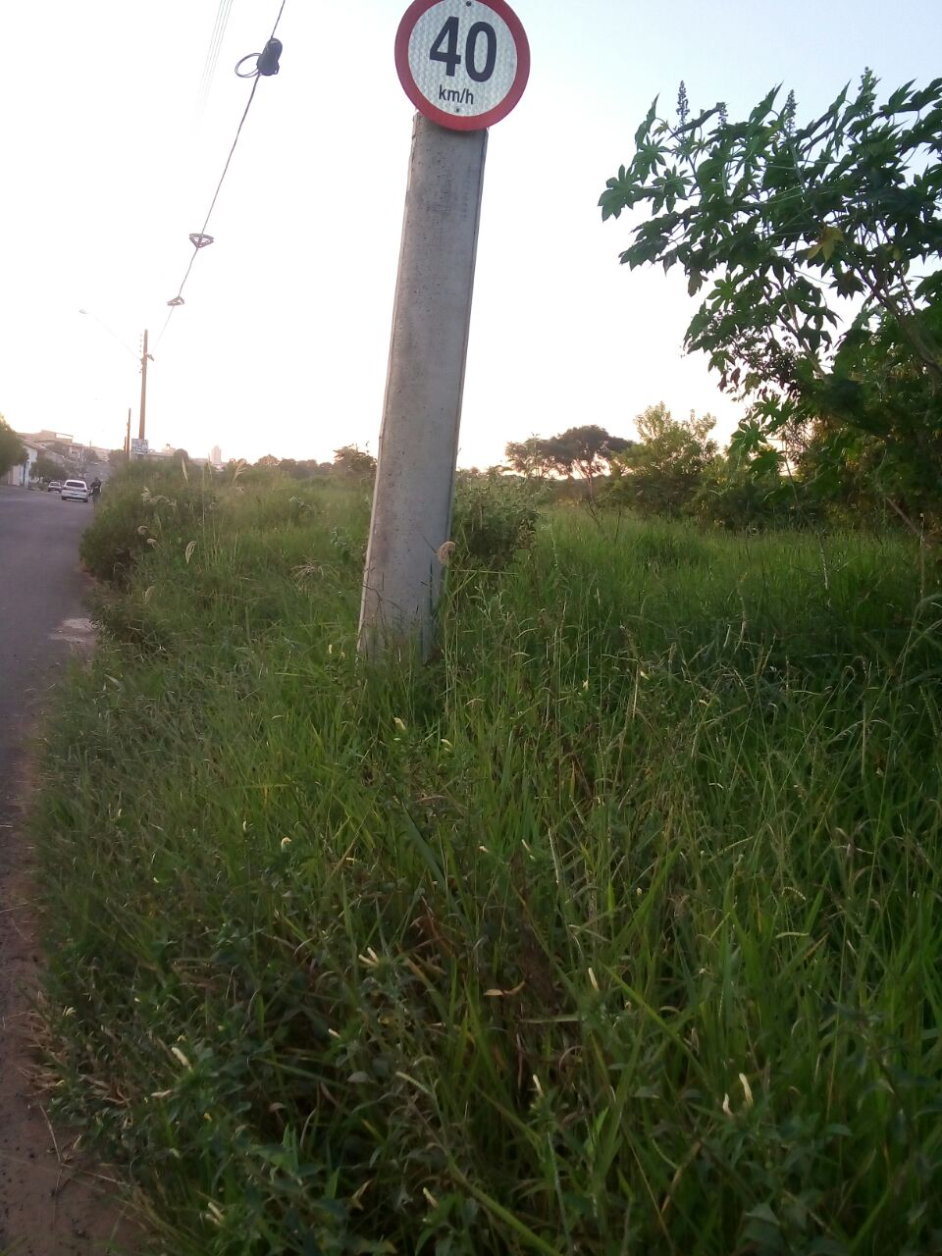

Conforme foto acima e reivindicação da população, no local existe uma área pública, a qual está com mato alto, fato que está trazendo transtorno aos moradores e demais munícipes, devido aparecimento de bichos peçonhentos e insetos. Pedimos URGENCIA no atendimento desta indicação.

Plenário “Dr. Tancredo Neves”, em 07 de abril de 2.016.

FABIANO W. RUIZ MARTINEZ

“Pinguim”

-vereador-

